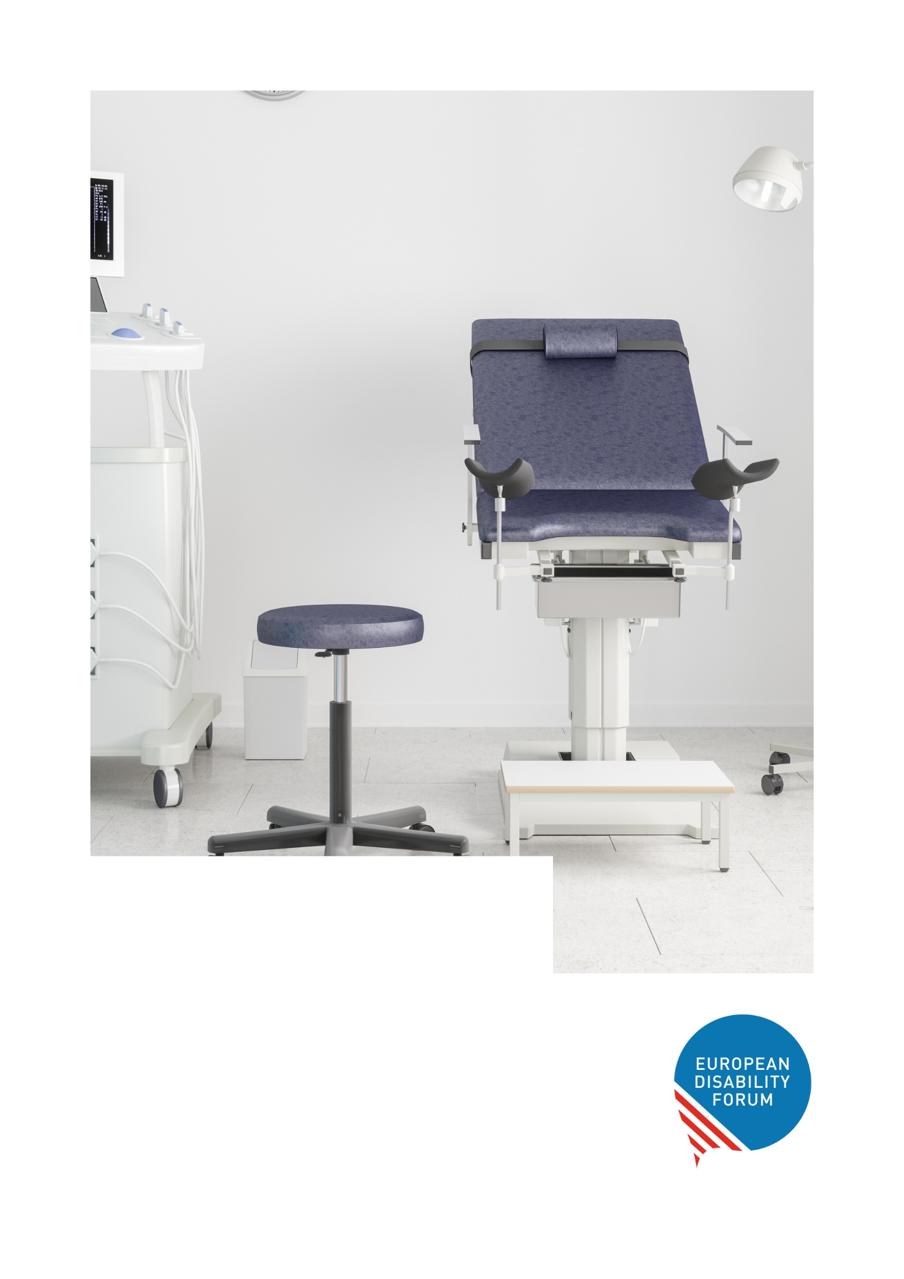

El Foro Europeo de la Discapacidad pide que se tipifiquen como delito las   
prácticas de esterilización forzosa   
en toda Europa.

Una verdad silenciada:  
Historias de esterilización forzada en la UE

Contenido

Introducción 3

¿Qué es la esterilización forzosa? 3

Los más específicos 4

Estadísticas sobre esterilización forzada 4

Nuestras exigencias 5

Contexto legislativo y situación a escala europea 6

Una verdad silenciada: Historias reales 6

Me pregunté: ¿Qué han hecho con mi vida? ¿Soy una inútil? ¿Todo el mundo puede ser madre menos yo? 6

No era feliz. Seguía queriendo tener hijos. Estaba enfadada con mis padres porque me parecía muy injusto". 7

Veo la cicatriz y me quiero morir 7

'Es probable que se realicen esterilizaciones sin consentimiento real' 7

Sigue habiendo demasiadas posibilidades de abuso y, sin olvidarlo, mucha presión emocional sobre las mujeres para que acepten la esterilización". 8

Un rayo de esperanza. Los países de la UE prohíben la esterilización forzosa 8

Suecia 8

España 9

Chequia 9

Malta 9

Información relacionada 10

# **Introducción**

El Foro Europeo de la Discapacidad (EDF), la organización de personas con discapacidad que defiende los intereses de más de 100 millones de personas con discapacidad en Europa, pide que se respeten los derechos sexuales y reproductivos de las personas con discapacidad, en particular de las mujeres y niñas con discapacidad.

Esto incluye el derecho a elegir si tener hijos o no.

Someter a las personas con discapacidad a prácticas nocivas constituye un abuso generalizado y una violación flagrante de sus derechos fundamentales.

Permitir la esterilización forzada en Europa es aceptar una forma intrusiva de violencia que destruye la vida de las supervivientes. Provoca un dolor traumático duradero y apoya un sistema sesgado que pone en duda la capacidad de las personas con discapacidad, con frecuencia mujeres con discapacidad, para cuidar de un hijo y fundar una familia.

**#EndForcedSterilisation**

### **¿Qué es la esterilización forzada?**

La esterilización puede definirse como un proceso que provoca una incapacidad permanente para la reproducción natural. Este proceso es:

* **Forzada**, cuando la esterilización se produce sin el conocimiento de la persona o contra su negativa explícita, o cuando no existe una amenaza grave e inmediata para la salud o la vida.
* **Coaccionados**, con presiones procedentes de la familia, los profesionales médicos o impuestos por las políticas o la legislación, como los requisitos para acceder a los servicios o realizar cambios en los documentos legales.

### **El más selectivo**

Aunque todas las personas con discapacidad de Europa corren el riesgo de convertirse en objetivo, los siguientes grupos se encuentran entre los más vulnerables a la esterilización forzosa sin su consentimiento:

* **Personas con discapacidad intelectual o psicosocial**, especialmente aquellas bajo medidas de tutela.
* **Mujeres y niñas con discapacidad**, y todas aquellas que puedan llevar embarazos.

**Estadísticas sobre esterilización forzada**  
  
 Los tratados internacionales de derechos humanos prohíben la esterilización forzada por vulnerar derechos fundamentales como la dignidad, la integridad física, la intimidad y el consentimiento libre e informado. Sin embargo, el informe del EDF de septiembre de 2022 reveló datos preocupantes sobre las prácticas de esterilización forzada en toda la Unión Europea:

* **Sigue siendo legal en varios países de la UE**: 13 de los 27 Estados miembros de la UE siguen autorizando la esterilización forzosa. Entre ellos figuran: Bulgaria, Croacia, Chipre, Chequia, Dinamarca, Eslovaquia, Estonia, Finlandia, Hungría, Letonia, Lituania, Malta y Portugal.
* **La ausencia de penalización**: Solo 9 Estados miembros de la UE tipifican explícitamente la esterilización forzosa como delito distinto en su código penal.
* **Afecta a los menores**: Chequia, Hungría y Portugal permiten la esterilización forzosa de menores.
* **Es un requisito obligatorio**: En al menos 3 Estados miembros de la UE el uso de anticonceptivos o la esterilización puede ser un requisito para la admisión en instituciones residenciales: Bélgica, Francia y Hungría.
* **Es un tabú**: el número total de esterilizaciones forzosas realizadas en Europa sigue siendo desconocido. No hay cifras oficiales que puedan arrojar luz al respecto.

## **Nuestras exigencias**

El EDF pide al Consejo de la UE y a la Comisión Europea la prohibición y penalización de la esterilización forzosa en toda la UE y sus Estados miembros.

Hacemos un llamamiento específico:

1. **Penalización de la** esterilización **forzada** 
   * En virtud de la propuesta de [Directiva de la UE para combatir la violencia contra las mujeres y la violencia doméstica](https://eur-lex.europa.eu/legal-content/EN/TXT/?uri=CELEX%3A52022PC0105), y
   * Por todos los Estados miembros de la UE sin excepciones basadas en la discapacidad o la capacidad jurídica.
2. La **adopción de medidas tanto a** nivel de **la UE como de los Estados miembros** para garantizar el acceso a la justicia, incluidas sanciones penales adecuadas, y la indemnización de las víctimas.
3. La **ratificación del Convenio de Estambul** por los siguientes Estados miembros de la UE: Armenia, Azerbaiyán, Bulgaria, Chequia, Hungría, Letonia, Lituania y Eslovaquia.

## **Contexto legislativo y situación a escala europea**

* En marzo de 2022, la Comisión Europea presentó al Parlamento Europeo y al Consejo una propuesta de [Directiva para combatir la violencia contra las mujeres y la violencia doméstica](https://eur-lex.europa.eu/legal-content/EN/TXT/?uri=CELEX%3A52022PC0105).
* En junio de 2023, el [Consejo Europeo adoptó su posición](https://data.consilium.europa.eu/doc/document/ST-9305-2023-INIT/en/pdf).
* En julio de 2023, el [Parlamento Europeo adoptó su posición](https://www.europarl.europa.eu/doceo/document/A-9-2023-0234_EN.html).
* Ahora el texto está siendo objeto de nuevas negociaciones con el Consejo de la UE, en representación de los Estados miembros, y la Comisión Europea.

## **Una verdad silenciada: Historias reales**

Estas son algunas de las historias reales de personas con discapacidad que han sufrido la esterilización forzosa. Sus experiencias arrojan luz sobre la grave violación de sus derechos, ya que comparten sus traumas vitales.

****Tenga en cuenta que algunos de sus datos personales han sido modificados para preservar su identidad y privacidad**.**

**Me pregunté: ¿Qué han hecho con mi vida? ¿Soy una inútil? ¿Todo el mundo puede ser madre menos yo?'**

Rosario Ruiz, de 53 años, tiene diagnosticada una discapacidad intelectual del 67%. Cuando cumplió 20 años, Rosario se enamoró de Antonio, un compañero de un centro ocupacional de Sevilla (España). Hablaron de su deseo de tener hijos algún día. La idea de que Rosario fuera madre fue un shock para sus padres. Por consejo de su médico de cabecera, Rosario es esterilizada.

[Lea el testimonio completo de Rosario. Obtenido de Euronews](https://www.euronews.com/2023/06/05/i-see-the-scar-and-i-want-to-die-why-the-eu-allows-sterilisation-of-women-with-disabilitie).

### **No era feliz. Seguía queriendo tener hijos. Estaba enfadada con mis padres porque me parecía muy injusto".**

  
Las mujeres con discapacidad intelectual o psicosocial y un tutor legal también pueden ser esterilizadas a la fuerza en los países de la UE en determinadas condiciones. Monique, residente en Bélgica, comparte su historia al descubrir que había sido esterilizada con autorización de sus padres.

****[Vea el testimonio completo de Monique. Obtenido de ZDF](https://www.zdf.de/nachrichten/politik/eu-verbot-zwangssterilisation-100.html).

### **Veo la cicatriz y me quiero morir**

Carmen tiene una discapacidad intelectual y su madre la llevó al hospital sin decirle adónde iba. "Cuando firmé los papeles, tenía la vista borrosa porque ya estaba anestesiada. Firmé sin consentimiento, porque cuando pregunté, sólo me dijeron que lo firmara", añade. No supo lo que iba a pasar hasta que el médico se lo explicó, pero para entonces ya era demasiado tarde, pues ya estaba en el quirófano.

[Obtenido de Euronews. Lea el testimonio completo](https://www.euronews.com/2023/06/05/i-see-the-scar-and-i-want-to-die-why-the-eu-allows-sterilisation-of-women-with-disabilitie).

### **Es probable que se realicen esterilizaciones sin consentimiento real".**

****La Dra. Catherine Rey-Quinio, asesora médica de la Agencia Regional de Salud de Île-de-France, ha recibido una media de dos a cuatro solicitudes de esterilización al año durante la última década, pero sólo dos en los últimos cuatro años.

[Lea el testimonio completo del Dr. Rey-Quinio. Obtenido de Euronews.](https://www.euronews.com/2023/06/06/the-consent-dilemma-why-france-is-struggling-to-end-forced-sterilisation-of-women-with-dis)

### **Icon of a blue quoteSiguen existiendo demasiadas posibilidades de abuso y -no hay que olvidarlo- mucha presión emocional sobre las mujeres para que acepten la esterilización".**

Helene Middelhauve, de la Unidad de Información sobre Violencia de Género del Instituto Alemán de Derechos Humanos, señala la necesidad de mejoras en Alemania. Según el Instituto Alemán de Derechos Humanos, la tasa de esterilización de mujeres con discapacidad es 8 veces superior a la de mujeres sin discapacidad.

[Lea el artículo completo de ZDF](https://www.zdf.de/nachrichten/politik/eu-verbot-zwangssterilisation-100.html).

# **Un rayo de esperanza. Los países de la UE prohíben la esterilización forzosa**

Todos estos países de la UE han tipificado como delito la esterilización forzosa en su legislación nacional. ¡El cambio es posible!

### **Suecia**

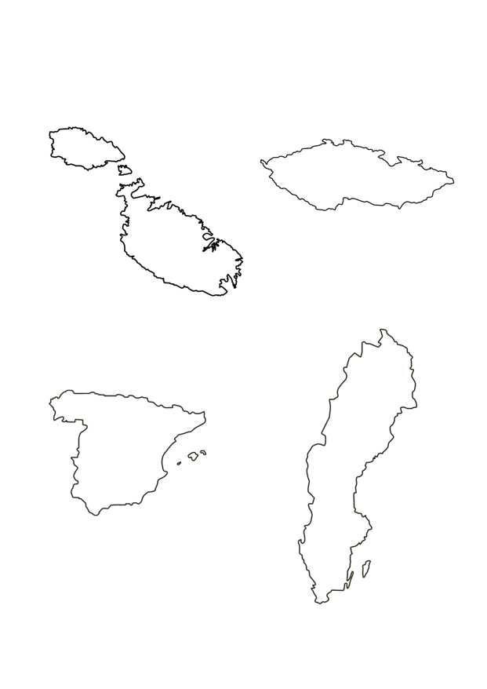

Suecia tiene un importante historial de esterilizaciones forzosas desde 1934 hasta 1975. Sin embargo, tras abolir la esterilización forzada en 1975, Suecia creó un organismo gubernamental para compensar a las personas que habían sido esterilizadas a la fuerza.

### icon on the map of Spain.**España**

En España se penalizó en diciembre de 2020 la esterilización forzosa, que antes se permitía a personas "incapaces de dar su consentimiento".

### icon on the map of Czechia.**Chequia**

Chequia tiene un historial de esterilizaciones forzosas de romaníes y personas con discapacidad. Inicialmente, las víctimas solo podían recurrir a un recurso civil común, que el país consideraba suficiente. Sin embargo, en 2021, Chequia aprobó una ley para indemnizar a las víctimas de esterilización forzada, en respuesta a la presión de la sociedad civil y a una recomendación del Comité de la ONU sobre los Derechos de las Personas con Discapacidad.

### icon of the map of Malta**Malta**

[Malta anunció que está en vías de tipificar como delito la esterilización forzosa](https://social.desa.un.org/sites/default/files/inline-files/Malta.pdf) de personas con discapacidad. El Parlamento examinará en breve una propuesta legislativa.

## **Información relacionada**

* Todo sobre la campaña para [Acabar con la Esterilización Forzada disponible en el sitio web del EDF](https://www.edf-feph.org/end-forced-sterilisation-in-the-eu/).
* [Informe del FED "Esterilización forzada de personas con discapacidad en la Unión Europea"](https://www.edf-feph.org/content/uploads/2022/09/EDF_FS_0909-accessible.pdf). También disponible en lectura [fácil](The%20report%20is%20also%20available%20in%20Easy-To-Read) y en [lenguaje internacional de](https://youtu.be/ozyNeMwb_N4) signos.

**Póngase en contacto con**

Marine Uldry - Coordinadora de Política de Derechos Humanos del FED: [marine.uldry@edf-feph.org](mailto:%20marine.uldry@edf-feph.org)

Para contactos de prensa/medios de comunicación, consulte [press@edf-feph.org](mailto:%20info@edf-feph.org)

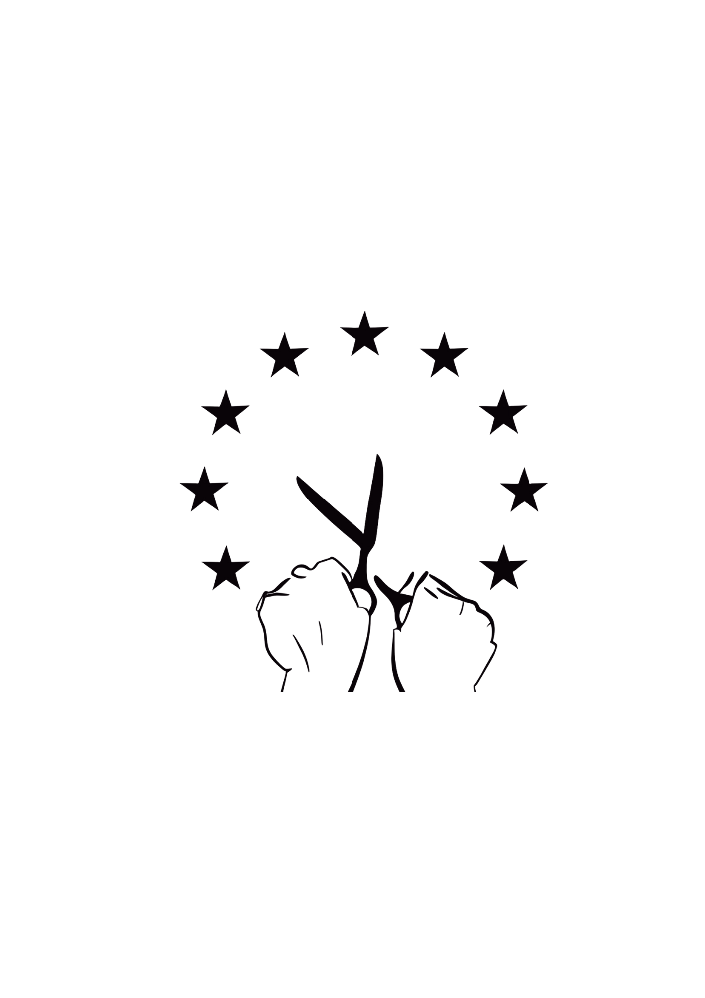**Foro Europeo de la Discapacidad**   
Mundo Madou. Avenue des Arts 8 Bruselas, Bélgica